Резюме участника

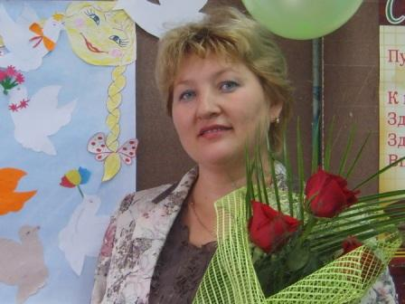

Антонова Татьяна Ивановна.
Дата рождения- 17 марта 1969 года
Курируемый класс- 4 «Б» класс
Стаж работы в качестве классного руководителя- 17 лет
Учебный предмет - начальные классы
Адрес места работы, телефон – г. Новочебоксарск, ул. Первомайская, д.30, тел. 77-43-29;
Государственные и отраслевые награды:
- Почетная грамота МОУ «СОШ №17» за добросовестную организацию отдыха детей в период летних каникул (2006г.);
- Почетная грамота МОУ «СОШ №17» за многолетний и плодотворный труд в воспитании подрастающего поколения (2007г.);
- Почётная грамота Управления образования и молодежной политики администрации г.Новочебоксарска за успехи в воспитании и обучении подрастающего поколения (2008г..2009г).
- Благодарственное письмо оргкомитета олимпиады «Радиус» и администрации Частного образовательного учреждения «Центр «Интеллект» за помощь в организации олимпиады (2009г.)
Немного о себе.
В МОУ «СОШ №17» г. Новочебоксарска работаю с 1989 года. В 1988 году закончила Канашское педагогическое училище, в 1996 году - ЧГПИ по специальности «Педагогика и методика начального обучения». Учитель I квалификационной категории.
Свою работу в роли классного руководителя вижу в создании психологического комфорта в отношениях детей, налаживания контакта с родителями учащихся. В своей воспитательной работе стараюсь привить общечеловеческие ценности: добро, честь, совесть, долг, обязательность …
Работаю над формированием сплоченного классного коллектива, доброжелательного отношения друг к другу и окружающим.
Стараюсь воспитать в учащихся через самоконтроль способность чувствовать, понимать, творить добро, распознавать зло, быть стойким и непримиримым к нему –особые нравственные качества личности, которые невозможно получить готовыми.

